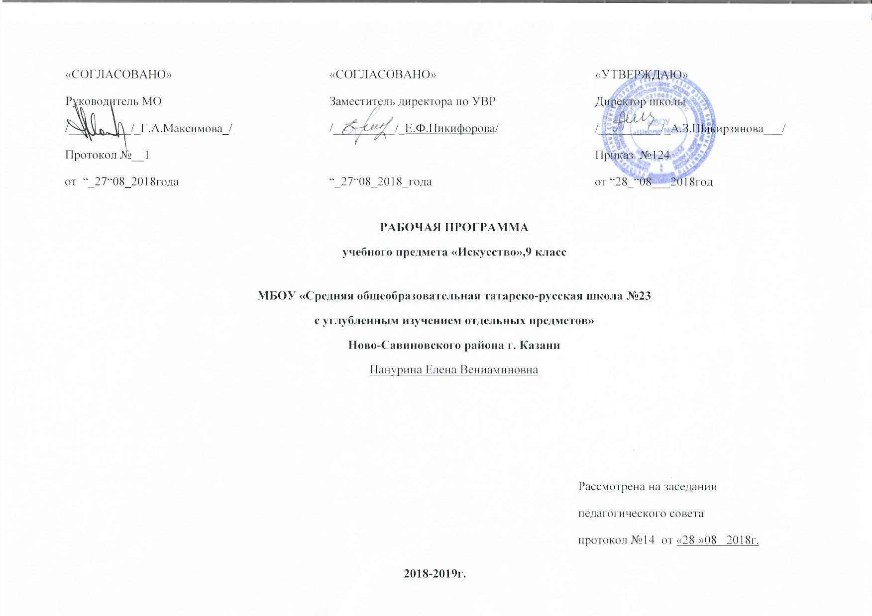

9 класс ИСКУССТВО
Пояснительная записка.
Рабочая учебная программа разработана на основе государственного образовательного стандарта общего образования по искусству,примерной учебной программы основного образования, утверждённой Министерством образования РФ, в соответствии с Законом об образовании РФ №273 от 29 декабря 2012г, Федеральным компонентом государственного образовательного стандарта, утвержденным Приказом Минобразования РФ от 05. 03. 2004 года № 1089; и в соответствии с образовательной программой МБОУ «Средняя общеобразовательная татарско-русская школа №23 с углубленным изучением отдельных предметов» Ново-Савиновского района г. Казани; положением о рабочей программе МБОУ СОШ №23.

Данная программа разработана в соответствии учебным планом образовательного учреждения в рамках интегрированного учебного предмета «Искусство для 8-9 классов». Подача учебного материала предоставляется учителю музыки и изобразительного искусства по темам согласно тематическому плану. Данная программа разработана на основе федеральных государственных стандартов общего образования, предназначена для основной школы общеобразовательных учреждений и рассчитана на два года обучения — в 8 и 9 классах. В соответствии учебным планом в 9 классе на учебный предмет «Искусство» отводится 70 часов (из расчета 1 час в неделю).
Создание этой программы вызвано актуальностью интеграции школьного образования в современную культуру и обусловлено необходимостью введения подростка в современное информационное, социокультурное пространство. Содержание программы обеспечит понимание школьниками значения искусства в жизни человека и общества, воздействие на его духовный мир, формирование ценностно-нравственных ориентации.
Программа состоит из девяти разделов, последовательно раскрывающих эти взаимосвязи. Методологической основой программы являются современные концепции в области эстетики (Ю. Б. Борев, Н. И. Киященко, Л. Н. Столович, Б. А. Эренгросс и др.), культурологии (А И. Арнольдов, М. М. Бахтин, В. С. Библер, Ю. М. Лотман, А. Ф. Лосев и др.), психологии художественного творчества (Л. С. Выготский, Д. К. Кирнарская, А. А. Мелик-Пашаев, В. Г. Ражников, С. Л. Рубинштейн и др.), развивающего обучения (В. В. Давыдов, Д. Б. Эльконин и др.), художественного образования (Д. Б. Кабалевский, Б. М. Неменский, Л. М. Предтеченская, Б. П. Юсов и др.).
Содержание программы дает возможность реализовать основные цели художественного образования и эстетического воспитания в основной школе:
— развитие эмоционально-эстетического восприятия действительности, художественно-творческих способностей учащихся, образного и ассоциативного мышления, фантазии, зрительно-образной памяти, вкуса, художественных потребностей;
— воспитаниекультуры восприятия произведений изобразительного, декоративно-прикладного искусства, архитектуры и дизайна, литературы, музыки, кино, театра; освоение образного языка этих искусств на основе творческого опыта школьников;
— формирование устойчивого интереса к искусству, способности воспринимать его исторические и национальные особенности;
— приобретение знаний об искусстве как способе эмоционально-практического освоения окружающего мира и его преобразования; о выразительных средствах и социальных функциях музыки, литературы, живописи, графики, декоративно-прикладного искусства, скульптуры, дизайна, архитектуры, кино, театра;
— овладение умениями и навыками разнообразной художественной деятельности; предоставление возможности для творческого самовыражения и самоутверждения, а также психологической разгрузки и релаксации средствами искусства.
Цель программы — развитие опыта эмоционально-ценностного отношения к искусству как социокультурной форме освоения мира, воздействующей на человека и общество.
Задачи реализации данного курса:
— актуализация имеющегося у учащихся опыта общения с искусством;
— культурная адаптация школьников в современном информационном пространстве, наполненном разнообразными явлениями массовой культуры;
— формирование целостного представления о роли искусства в культурно-историческом процессе развития человечества;
— углубление художественно-познавательных интересов и развитие интеллектуальных и творческих способностей подростков;
— воспитание художественного вкуса;
— приобретение культурно-познавательной, коммуникативной и социально-эстетической компетентности;
— формирование умений и навыков художественного самообразования.
Особое значение в организации урочных и внеурочных форм работы с учащимися должны приобрести информационные и компьютерные технологии, аудио- и видеоматериалы.
При изучении отдельных тем программы большое значение имеет установление межпредметных связей с уроками литературы, истории, биологии, математики, физики, технологии, информатики.Знания учащихся об основных видах и о жанрах музыки, пространственных (пластических), экранных искусств, об их роли в культурном становлении человечества и о значении для жизни отдельного человека помогут ориентироваться в основных явлениях отечественного и зарубежного искусства, узнавать наиболее значимые произведения; эстетически оценивать явления окружающего мира, произведения искусства и высказывать суждения о них; анализировать содержание, образный язык произведений разных видов и жанров искусства; применять художественно-выразительные средства разных искусств в своем творчестве.
Примерный художественный материал, рекомендованный программой, предполагает его вариативное использование в учебно-воспитательном процессе, дает возможность актуализировать знания, умения и навыки, способы творческой деятельности, приобретенные учащимися на предыдущих этапах обучения по предметам художественно-эстетического цикла.
На конкретных художественных произведениях (музыкальных, изобразительного искусства, литературы, театра, кино) в программе раскрывается роль искусства в жизни общества и отдельного человека, общность выразительных средств и специфика каждого из них.
Результаты освоения программы «Искусство»
Изучение искусства и организация учебной, художественно-творческой деятельности в процессе обучения обеспечивает личностное, социальное, познавательное, коммуникативное развитие учащихся. У школьников обогащается эмоционально-духовная сфера, формируются ценностные ориентации, умение решать учебные, художественно-творческие задачи; воспитывается художественный вкус, развиваются воображение, образное и ассоциативное мышление, стремление принимать участие в социально значимой деятельности, в художественных проектах школы, культурных событиях региона и др.
В результате освоения содержания курса происходит гармонизация интеллектуального и эмоционального развития личности обучающегося, формируется целостное представление о мире, развивается образное восприятие и через эстетическое переживание и освоение способов творческого самовыражения осуществляется познание и самопознание.
Предметными результатами занятий по программе «Искусство» являются:
- освоение/присвоение художественных произведений как духовного опыта поколений; понимание значимости искусства, его места и роли в жизни человека; уважение культуры другого народа;
- знание основных закономерностей искусства; усвоение специфики художественного образа, особенностей средств художественной выразительности, языка разных видов искусства;
- устойчивый интерес к различным видам учебно-творческой деятельности, художественным традициям своего народа и достижениям мировой культуры.
Выпускники основной школы научатся:
• воспринимать явления художественной культуры разных народов мира, осознавать в ней место отечественного искусства;
• понимать и интерпретировать художественные образы, ориентироваться в системе нравственных ценностей, представленных в произведениях искусства, делать выводы и умозаключения;
• описывать явления музыкальной, художественной культуры, используя для этого соответствующую терминологию;
• структурировать изученный материал и информацию, полученную из других источников; применять умения и навыки в каком-либо виде художественной деятельности; решать творческие проблемы.
Метапредметными результатами изучения искусства являются освоенные способы деятельности, применимые при решении проблем в реальных жизненных ситуациях:
- сравнение, анализ, обобщение, установление связей и отношений между явлениями культуры;
- работа с разными источниками информации, стремление к самостоятельному общению с искусством и художественному самообразованию;
- культурно-познавательная, коммуникативная и социально-эстетическая компетентности.
Отличительные особенности программы
Содержание программы основано на обширном материале, охватывающем различные виды искусств, который дает возможность учащимся осваивать духовный опыт поколений, нравственно-эстетические ценности мировой художественной культуры. Культура предстает перед школьниками как история развития человеческой памяти, величайшее нравственное значение которой, по словам академика Д.С.Лихачева, «в преодолении времени».
Отношение к памятникам любого из искусств – показатель культуры всего общества в целом и каждого человека в отдельности. Сохранение культурной среды, творческая жизнь в этой среде обеспечат привязанность к родным местам, нравственную дисциплину и социализацию личности учащихся.
Межпредметные связи.
В программе рассматриваются разнообразные явления музыкального искусства и их взаимодействие с художественными образами других искусств: литературы - прозы и поэзии, изобразительного искусства - живописи и скульптуры, архитектуры и графики, книжных иллюстраций и др., театра – оперы и балета, оперетты и мюзикла, рок - оперы, а так же кино.

Виды организации учебной деятельности:
- самостоятельная работа
- творческая работа
- викторина
Основные виды контроля при организации контроля работы:
- вводный
- текущий
- итоговый
- индивидуальный
- письменный
- контроль учителя
Формы контроля:
- наблюдение
- самостоятельная работа
- тест
Требования к уровню подготовки учащихся:
Выпускники научатся:
• ориентироваться в культурном многообразии окружающей действительности, наблюдать за разнообразными явлениями жизни и искусства в учебной и внеурочной деятельности, различать истинные и ложные ценности;
• организовывать свою творческую деятельность, определять ее цели и задачи, выбирать и применять на практике способы их достижения;
• мыслить образами, проводить сравнения и обобщения, выделять отдельные свойства и качества целостного явления;
• воспринимать эстетические ценности, высказывать мнение о достоинствах произведений высокого и массового искусства, видеть ассоциативные связи и осознавать их роль в творческой и исполнительской деятельности.
Личностными результатами изучения искусства являются:
- развитое эстетическое чувство, проявляющее себя в эмоционально-ценностном отношении к искусству и жизни;
- реализация творческого потенциала в процессе коллективной (или индивидуальной) художественно-эстетической деятельности при воплощении (создании) художественных образов;
- оценка и самооценка художественно-творческих возможностей; умение вести диалог, аргументировать свою позицию.
Выпускники научатся:
• аккумулировать, создавать и транслировать ценности искусства и культуры (обогащая свой личный опыт эмоциями и переживаниями, связанными с восприятием, исполнением произведений искусства); чувствовать и понимать свою сопричастность окружающему миру;
• использовать коммуникативные качества искусства; действовать самостоятельно при индивидуальном выполнении учебных и творческих задач и работать в проектном режиме, взаимодействуя с другими людьми в достижении общих целей; проявлять толерантность в совместной деятельности;
• участвовать в художественной жизни класса, школы, города и др.; анализировать и оценивать процесс и результаты собственной деятельности и соотносить их с поставленной задачей.

Общеучебные умения, навыки и способы деятельности.
Учебная программа предусматривает формирование у учащихся общеучебных умений и навыков, универсальных способов деятельности и ключевых компетенций.
Освоение содержания основного общего образования по предмету «Искусство» способствует:
- формированию у учащихся представлений о художественной картине мира;
- овладению ими методами наблюдения, сравнения, сопоставления, художественного анализа;
- обобщению получаемых впечатлений об изучаемых явлениях, событиях художественной жизни страны;
- расширению и обогащению опыта выполнения учебно-творческих задач и нахождению при этом оригинальных решений, адекватного восприятия устной речи, ее интонационно-образной выразительности, интуитивного и осознанного отклика на образно-эмоциональное содержание произведений искусства;
- совершенствованию умения формулировать свое отношение к изучаемому художественному явлению в вербальной и невербальной формах, вступать (в прямой или в косвенной форме) в диалог с произведением искусства, его автором, с учащимися, с учителем;
- формулированию собственной точки зрения по отношению к изучаемым произведениям искусства, к событиям в художественной жизни страны и мира, подтверждая ее конкретными примерами;
- приобретению умения и навыков работы с различными источниками информации.
Опыт творческой деятельности, приобретаемый на занятиях, способствует:
- овладению учащимися умениями и навыками контроля и оценки своей деятельности;
- определению сферы своих личностных предпочтений, интересов и потребностей, склонностей к конкретным видам деятельности;
- совершенствованию умений координировать свою деятельность с деятельностью учащихся и учителя, оценивать свои возможности в решении творческих задач.
Требования к уровню подготовки учащихся 9 класса:
Обучение искусству в основной школе должно обеспечить учащимся возможность:
- иметь представление о жанрах и стилях классического и современного искусства, особенностях художественного языка и музыкальной драматургии;
- определять принадлежность художественных произведений к одному из жанров на основе характерных средств выразительности;
- знать имена выдающихся отечественных и зарубежных композиторов, художников, скульпторов. режиссеров и т.д, узнавать наиболее значимые их произведения;
- размышлять о знакомом произведении, высказывая суждения об основной идее, средствах ее воплощения, интонационных особенностях, жанре, форме, исполнителях;
- давать личностную оценку музыке, звучащей на уроке и вне школы, аргументируя свое отношение к тем или иным музыкальным явлениям;
- исполнять народные и современные песни, знакомые мелодии изученных классических произведений;
- выполнять творческие задания, участвовать в исследовательских проектах;
- использовать знания о музыке и музыкантах, художниках, полученные на уроках, при составлении домашней фонотеки, видеотеки и пр.
Обучение искусству в основной школе должно вывести учащихся на стандартный уровень знаний, умений, навыков.
Контроль уровня обученности
№ урока | Тема урока | Вид контроля | Форма контроля
1 | Искусство и власть | Входной –устный индивидуальный | Устный тест
12 | Предсказание в искусстве. | Текущий | Устный тест
23 | Музыка в быту | Текущий - индивидуальный | Письменный тест
33 | Исследовательский проект  «Пушкин – наше все» | Итоговый | контрольная работа  (тест)

